油泵:
油泵有针端 需要拔出 然后使用电转扩孔到2MM。
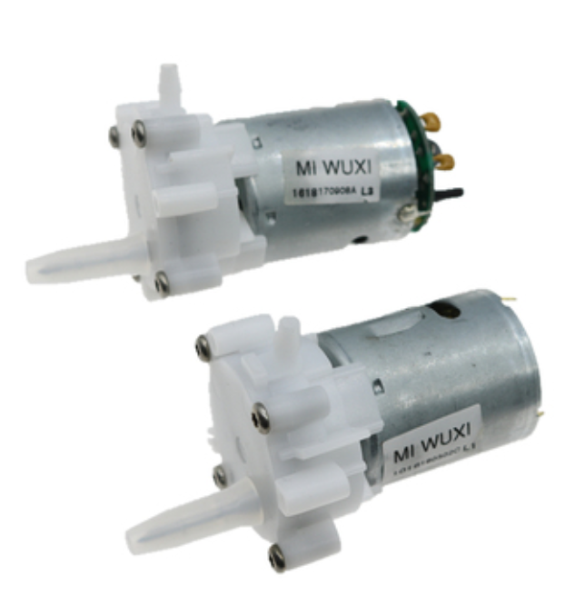
https://item.taobao.com/item.htm?id=610313137495 淘宝8.5

电磁阀:
https://item.taobao.com/item.htm?id=551328298161 淘宝15一只 选常闭6V 较为通用

改造后的外观:
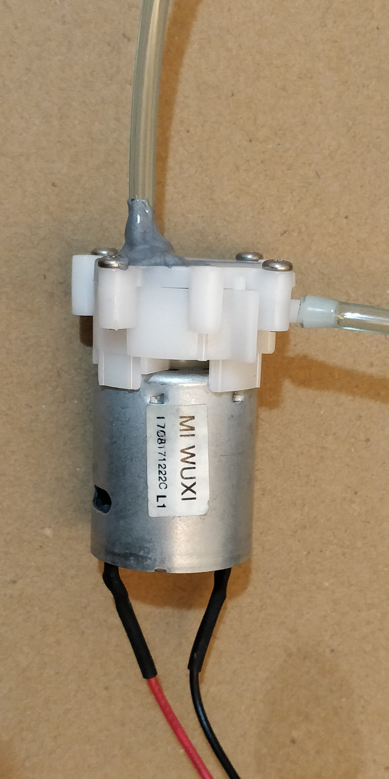
测试视频:
https://v.youku.com/v_show/id_XNTAzMDkxMTEzMg==.html

12KG发动机实测可用

